浙江财经大学东方学院实验报告

学生姓名：  **李鹏雷**  学号： 2120400146 专业班级： 21计算机2班

实验类型：□验证☑综合☑设计□创新 实验日期：2023.5.18 实验成绩：

**实验5、 累加器 实验**

1. **实验目的：**

1） 理解累加器的概念和作用。

2） 连接运算器、存储器和累加器，熟悉计算机的数据通路。

3） 掌握使用微命令控制各部件执行微操作的方法。

1. **实验原理：**

本实验使用的主要元器件有：4 位算术逻辑运算单元 74LS181 ，8 位数据锁存器 74LS273 。8 位正沿触发寄存器 74LS374 、三态输出的总线收发器 74LS245 ，2Kx8 静态随机存储器 6116 ，时序发生器，与非门、与门、开关、指示灯等。各芯片详细说明请见附录。

图 1 为本实验数据通路总框图，其中 ALU 由 2 片 74LS181 构成，DR 1、DR2 和 AR 均为一片 74LS273 ，RAM 为一片 6116 芯片，R0 寄存器为一片 74LS374 芯片，△ 表示三态门 74LS245 ，时序发生器为虚拟实验系统提供的虚拟组件。

实验电路中涉及的主要控制信号如下：

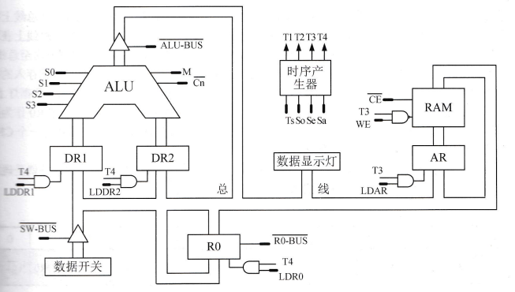

1. M ：选择 ALU 的运算模式（ M=0 ，算术运算；M=1 ，逻辑运算）。
2. S3，S2，S1，S0：选择 ALU 的运算类型。如 M=0 时，设为 1001 表示加法运算。
3. Cn：向 ALU 最低位输入的进位信号， Cn=0 时有进位输入， Cn=l 时无进位输入。
4. LDDR1：DR1的数据加载信号，与 T4 脉冲配合将总线上的数据打入 DR1 中。LDDR1 和 T4 通过与门进行与运算之后连接到 74LS273 芯片的 CP 引脚，当 LDDR1=1 时在 T4 的上升沿将数据锁存到 DR1 。
5. LDDR2：DR2 的数据加载信号，与 T4 脉冲配合将总线上的数据打入 DR2 中。LDDR2 和 T4 通过与门进行与运算之后连接到 74LS273 芯片的 CP 引脚，当 LDDR2=1 时在 T4 的上升沿将数据锁存到 DR2 。
6. MR：芯片 74LS273 的清零信号，低电平有效．本实验恒置为 1 。
7. ALU-BUS ：ALU 输出三态门使能信号，为 0 时三态门打开，ALU 运算结果输出到总线。
8. SW-BUS ：开关输出三态门使能信号，为 0 时三态门打开，SW7 ~ SW0 上的数据传送到总线。
9. CE：6116 片选信号。为 0 时 6116 正常工作。
10. OE：存储器读信号， CE=0、 OE=0 为读操作，在实验中将其接地，恒置为0。
11. WE：存储器写信号。与 T3 脉冲配合实现存储器写操作。WE 和 T3 通过与非门进行与非运算之后连接到 6116 芯片的 WE 引脚， 引脚低电平有效。在 CE=0、 OE=0 的条件下，当 WE=1 且 T3=l 时进行写操作，否则进行读操作。
12. LDAR: AR 的地址加载信号，与 T3 脉冲配合将总线上的地址打入 AR 中。LDAR 和 T3 通过与门进行与运算之后连接到 74LS273 芯片的 CP 引脚，当 LDAR=1 时在 T3 的上升沿将地址锁存到 AR 。
13. R0-BUS：R0 芯片的输出控制信号，连接 74LS374 芯片的 OE 引脚，为 0 时将 R0 中的数据输出到总线，为 1 时输出高阻态。
14. LDR0：R0 的数据载入信号，与 T4 脉冲配合将总线上的数据打入 R0 中。LDR0 和 T4 通过与门进行与运算之后连接到 74LS374 芯片的 CP 引脚，当 LDR0=l 时在 T4 的上升沿将数据存入 R0 。

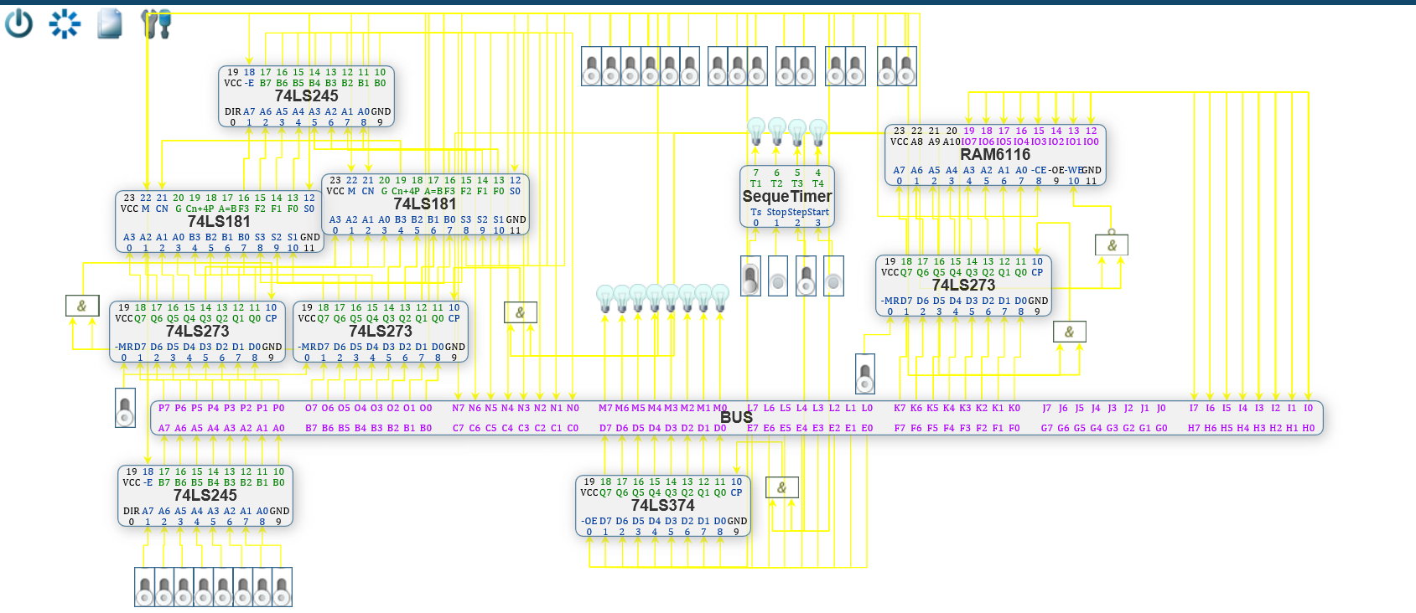

图 6-2

实验所用电路如图 6-1 所示，累加器、运算器、存储器、数据开关等通过总线相连。在数据开关（SW7 ~ SW0）上设置的数据或地址可经三态门发送至总线。DR1 和 DR2 从总线上接受数据并传送到 ALU 进行运算，运算结果经三态门送回总线。地址寄存器 AR 从总线上获取地址并送至存储器，存储器按地址进行读写。存储器在读操作时，将读出的数据发送至总线，在写操作时从总线获取数据并写入。R0从总线上获取数据并保存起来，需要时再把存入的数据输出到总线上。数据显示灯与总线相连，流经总线的所有数据和地址都将显示在数据灯上。

累加器是一种寄存器，用于存放算术逻辑运算的操作数或中间结果。本实验把 R0 作为累加器，完成一次简单的算术运算。为了调动各功能部件完成预定任务，就要确定在每一个 CPU 周期，要对每一个功能部件发出什么样的控制信号。

为方便进行实验，将图 6-1 中的所有控制信号归纳到表 6-1 中。实验的主要任务就是确定这些控制信号在每一个 CPU 周期的取值。

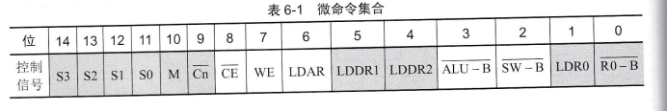

1. **实验内容和步骤：**

本实验将 R0 用作累加器，完成一次加法运算。其中，被加数由数据开关输入，加数存放在存储器中，其地址也从数据开关输入．运算结果存入存储器中，存入的地址由数据开关设置。

1. 运行虚拟实验系统，导入实验电路图，在电路中加入一个 74LS374 芯片作为累加寄存器 R0 ，将 R0 的数据线与总线相连．
2. 按照表 6-1 中列出的所有控制信号线，并仔细检查一遍，确保连接正确。连接好的电路如图 6-2 所示。
3. 进行电路预设置。将 DR1 、DR2 和 AR 的 置1， 时序发生器的 Step 置 1 。
4. A→R0，A 从数据开关输入。具体步骤如下：

(1）设计要使用的微命令，填入表 6-2中。

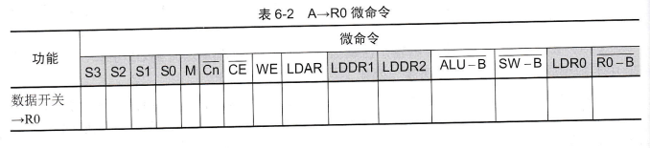

(2) 打开电源。  
 (3) 设置控制信号1：数据开关→R0()：将数据开关设置为 A(00000011) ；单击时序发生器的 Start 按钮，等待一个 CPU 周期。

5. 进行累加运算 B+R0→R0 ， B 为存储器操作数，B 的地址由数据开关输入，运算结果存入 R0 。具体步骤如下：

（1）设计好要使用的微命令，填入表 6-3 中

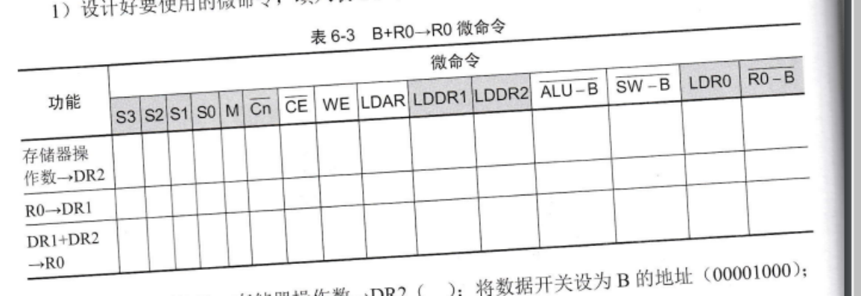

（2）设置控制信号2：存储器操作数→DR2 ( )：将数据开关设为 B 的地址（00001000)；单击 Start 按钮。等待一个 CPU 周期后，B 的值已存入 DR2 。

（3）设置控制信号3：R0→DR1 ( )：单击 Start 按钮，等待一个 CPU 周期后，R0 的值已存入 DR1 。

（4）设置控制信号4：DR1+DR2→R0( )；单击 Start 按钮。等待一个 CPU 周期后，运算结果已存入 R0。

6.存储 R0→存储单元 C，C 为存储单元地址，从数据开关输入。具体步骤如下：  
（1）设计好要使用的微命令，填入表 6-4 中。

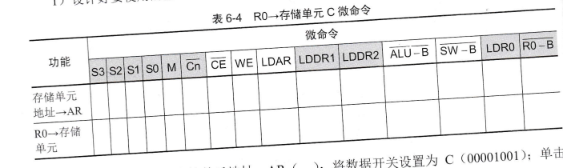

（2）设置控制信号5：存储单元地址→AR ( )；将数据开关设置为 C (00001001) ： 单击 Start 按钮。等待一个 CPU 周期后，地址 C 已存入 AR 。

（3）设置控制信号6：R0→存储单元（ ）：单击 Start 按钮。等待一个 CPU 周期后，运算结果已存入存储单元。

（4）单击菜单中的 “工具/存储器芯片设置” ，查看存储单元 09H 的值。

1. **实验结果及分析**

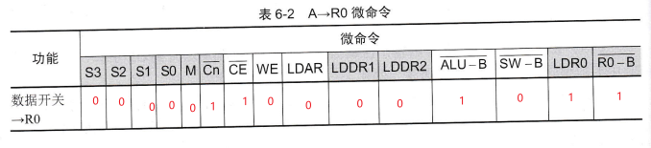

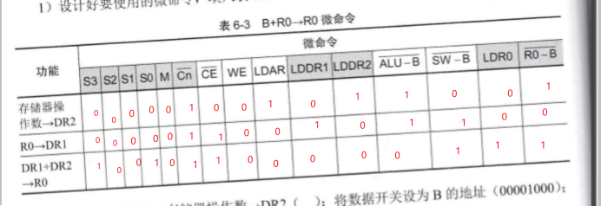

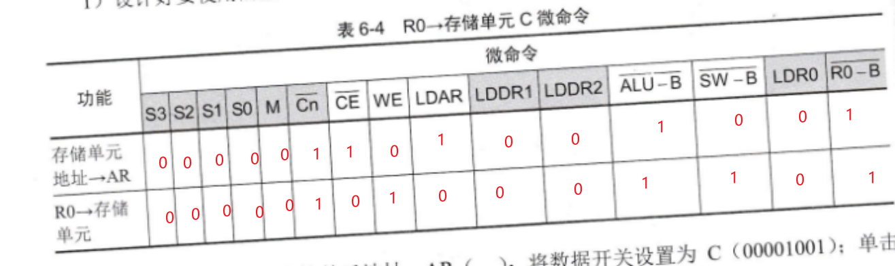

1. **实验总结：**

这个实验主要考察了我们的电路设计和调试能力，通过一个寄存器的形式，目的是为了让我们掌握电路设计和分析的方法和能力。为了对电路设计过程中遇到的问题作出一个较好地解决和解释，必须要对系统或者设计有着很清楚的认识。

1. **思考题：**

1. 什么是累加器？它的作用是什么？

在中央处理器中，累加器（accumulator）是一种寄存器，用来储存计算产生的中间结果。如果没有像累加器这样的寄存器，那么在每次计算（加法，乘法，移位等等）后就必须要把结果写回到内存，也许马上就得读回来。然而存取主存的速度是比从算术逻辑单元到有直接路径的累加器存取更慢。

2.什么是微指令？微指令与微命令的关系是什么？

微指令是指在微程序控制的计算机中，同时发出的控制信号所执行的一组微操作。

微命令即控制部件通过控制线向执行部件发出各种控制命令 。在微指令的控制字段中，每一位代表一个微命令。

每一个微程序包含若干条微指令，在微指令的控制字段中,每一位代表一个微命令。

微程序用于实现机器指令的功能。微指令用于完成一个功能相对完整的操作。微命令一般用于控制数据通路上门的打开/关闭，或者功能选择。